Thứ Ba, ngày 29 tháng 10 năm 2024

LUYỆN TẬP TIẾNG VIỆT
BÀI 41: em, ep

I. MỤC ĐÍCH YÊU CẦU:
Nhận biết vần em, ep, tìm và đọc đúng tiếng có vần em, ep
Làm được cái bài tập liên quan đến các vần em, ep
II. CHUẨN BỊ
GV: Tranh, phiếu bài tập
HS: bút, bảng con
III. CÁC HOẠT ĐỘNG DẠY HỌC
HOẠT ĐỘNG CỦA GIÁO VIÊN | HOẠT ĐỘNG CỦA HỌC SINH
1. Giới thiệu bài
GV nêu mục đích yêu cầu tiết học
2. Ôn kiến thức  Cho HS xem tranh 1 và hỏi tranh vẽ gì? Tiếng kem có vần gì  Yêu cầu HS phân tích tiếng kem  Cho hs xem tranh 2 và hỏi tranh vẽ gì? Tiếng dép có vần gì  Yêu cầu HS phân tích tiếng dép  GV nhìn mô hình đánh vần và đọc trơn các tiếng kem/dép  Cho lớp đọc đồng thanh các tiếng vừa học  3. Luyện tập thực hành  Bài 1. Nối đúng  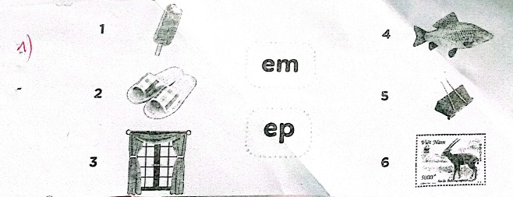  Cho hs nêu yêu cầu bài tập  GV hướng dẫn  Cho HS làm bài  Cho HS làm bảng lớp  Cho HS nhận xét  Yêu cầu Hs tìm tiếng nào có vần em, vần ep.  Cho Hs nhận xét  GV nhận xét và cho lớp đọc đồng thanh các tiếng vửa làm  Bài 2. Nối rồi viết lại từ ngữ  a.  Thư  Tem  Cửa  Que  kem  rèm  phép  Lễ  Bài 3:. Sắp xếp từ ngữ thành câu rồi viết lại  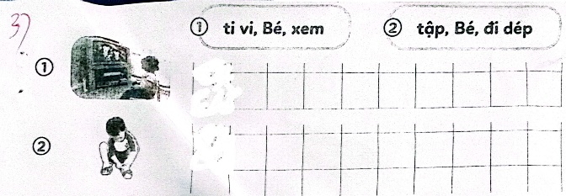  Yêu cầu HS nêu yêu cầu bài tập  GV hướng dẫn  Cho HS làm bài  Cho HS làm bảng lớp  Cho HS nhận xét  GV nhận xét chữa bài và cho lớp đọc đồng thanh các từ ngữ và các câu ở Bài 2, bài 3  4. Củng cố dặn dò  Cho Hs nói lại 2 vần 2 tiếng vừa học  Cho Hs tìm tiếng ngoài bài có vần em, ep  Nhận xét tiết học, khen ngợi biểu dương HS | Quan sát tranh trả lời  HS phân tích tiếng kem  Quan sát tranh trả lời  HS phân tích tiếng dép  Lắng nghe  Đọc các tiếng vừa học  Nêu yêu cầu bài tập  HS lắng nghe  HS làm bài  HS làm bài trên bảng lớp  HS nhận xét bài bạn  Tìm các tiếng có vần em, ep  Nhận xét bài bạn  Đọc các tiếng vừa làm  Nêu yêu cầu bài tập  HS lắng nghe  HS làm bài tập  HS làm bảng lớp  Hs nhận xét bài bạn  HS đọc các từ ngữ và câu

